Ponto de controle 2

Fechadura digital para controle e monitoramento para unidades de terapia intensiva

Igor Sousa Nunes de Oliveira

15/0011971

UnB - FGA

Brasília, Brasil

Igorsno97@gmail.com

João Vitor Rodrigues Baptista

15/0013329

UnB - FGA

Brasília, Brasil

jvrbaptista@live.com

# INTRODUÇÃO

O controle de acessos ou mesmo a restrição de pessoas a algum ambiente é algo muito comum no cotidiano e que de forma mais comum são utilizadas catracas, portas giratórias entre outras maneiras para o controle do ambiente ou mesmo como permissão para entrada ou saída de pessoas em um ambiente controlado.

Partindo dessa situação é proposto neste relatório a criação de uma fechadura de liberação de acessos digital para o controle do ambiente com uma aplicação em um sistema aplicado em uma unidade de terapia intensiva.

Usando por meio de identificadores de rádio frequência (RFID), pode-se ser montado um meio de controle que dá mesma maneira que possa se manter um ambiente seguro, possa de maneira prática manter a transição de pessoas em ambientes controlados, a fim de se manter em controle infecções, doenças entre diversos outros além de ter um maior controle sobre diversas informações desde a entrada de um acompanhante até mesmo os remédios entregues a cada paciente por monitorização dos horários.

De maneira simples o sistema proposto reconheceria o passe já cadastrado ao sistema do usuário onde em seguida o mesmo passaria por um sistema onde seja conferida sua presença (sensor de presença) e que, além disso, sejam armazenados ao sistema os horários de entrada e saída do usuário.

# JUSTIFICATIVA

Em um ambiente onde a segurança é um fator de extrema importância um sistema de bloqueio eficiente pode se tornar de maneira simples uma grande medida preventiva em diversos casos, pois em um ambiente como uma UTI onde contaminações podem incidir em risco de vida para os internados em suas instalações fazem com que um sistema deste seja de fato interessante de ser construído e montado.

A segurança é fundamental para verificar as pessoas que adentram um recinto restrito ou de acesso controlado e pessoas desconhecidas que podem tentar entrar no lugar, por isso deve ser feito o monitoramento de horários de quem entra e sai do local, evitando-se possíveis invasões , o que pode ser bastante perigoso em diversos casos, onde se tem diversas doenças infecto-contagiosas, pacientes com grande risco.

 Portanto em um ponto de vista prático sobre o projeto se torna interessante por poder defender a integridade dos pacientes que estão normalmente sobre situações mais complicadas e dessa maneira poder ter um acréscimo na qualidade apresentada em tais unidades.

# OBJETIVOS

Identificar as pessoas que entram e saem além de poder ter controle dos tempos de acessos de cada pessoa individualmente e armazenar em um banco de dados. Barrar a entrada de elementos indesejáveis no recinto de maneira prática, tornando o ambiente mais seguro e propício à melhora dos pacientes e de riscos minimizados.

# TABELA DE MATERIAIS UTILIZADOS

Tabela 1 – Lista de Materiais utilizados

|  |  |  |
| --- | --- | --- |
| UND | MATERIAIS | FABRICANTE |
| 1 | [Placa UNO R3](https://www.filipeflop.com/produto/placa-uno-r3-cabo-usb-para-arduino/) | Arduino |
| 1 | RFID MÓDULO RC522 | NXP |
| - | JUMPERS | - |
| 1 | PROTOBOARD | HIKARI |
| 2 | [Resistores 1Kohm](https://www.filipeflop.com/produto/resistor-1k-14w-x20-unidades/) | - |
| 1 | Módulo Relé 5V 1 Canal | - |
| 1 | Mini Trava Elétrica Solenóide 12V | - |
| 1 | Bateria Alcalina A23 12V | Elgin |

# HARDWARE e SOFTWARE

RFID costumam ser utilizados para controle de acesso e identificação de pessoas e equipamentos, seja por meio de crachás ou etiquetas aplicadas à produtos.

Cada etiqueta/tag do leitor RFID tem a sua própria identificação (UID), e é com essa identificação que vamos montar um controle de acesso que irá ler o UID do cartão e exibir as informações de acesso num display LCD 16×2. Com pequenas alterações no programa é possível acionar as outras portas do Arduino e ligar o modulo de trava eletrônica.[1]

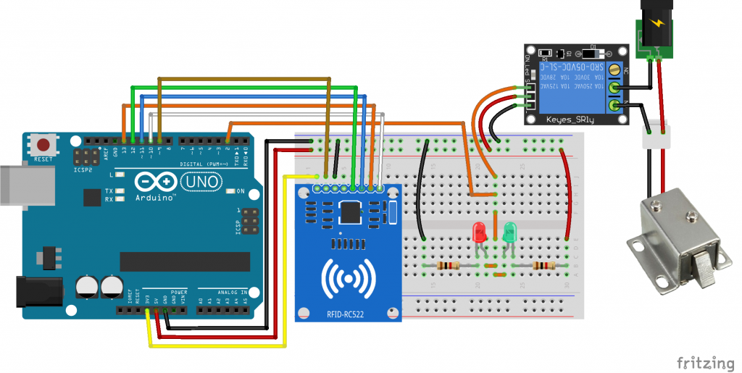

Figure 1 - Modo de pinagem do RFID com a trava eletrônica.

O resultado foi o que se esperava, ao passar o tag no leitor RFID, gerou-se um sinal para o relê abrir a tranca eletrônica, através da alimentação de uma bateria de 9 – 12V. Os códigos e as figuras estão no GitHub, através do link:

<https://github.com/helpthx/Microcontroladores/tree/master/2_PCs/Ponto_de_controle_2>

# REQUISITOS

* Um microcontrolador no qual a escolha de projeto é o  MPS430.
* Um identificador de radiofrequência para fazer o controle de pessoas que possuam permissão para entrar.
* Um sistema de abertura e fechamento da Fechadura
* Uma estrutura base para fixar os sensores e identificadores.
* Um ambiente onde se possa manter registro de pessoas e de horários de entrada e saída da mesma para monitoração, além de qualquer outro dado que possa ser de interesse ser armazenado no sistema.

# BENEFÍCIOS

Manutenção da segurança e integridade dos pacientes é o fator principal para este projeto, seu custo que não é muito alto se comparado com outros sistemas semelhantes, além da possibilidade de registro de entrada e saída do ambiente que pode ser um registro interessante para se conferir o trabalho dos funcionários, registros de horários sempre são uma ferramenta importante que podem ser utilizadas para até mesmo se saber a frequência de limpeza do ambiente, a frequência em que os pacientes são observados o que é necessário em procedimentos pós-cirúrgicos, alimentação dos pacientes entre  outros.

 Outro ponto a ser observado é que a curva de aprendizado sobre o sistema que por ter um uso simples pode ser aprendido sobre seu uso em pouco tempo o que é interessante no ponto de vista de sua usabilidade fazendo que praticamente no mesmo dia de sua instalação todos que necessitem de usar tal sistema possam passar por uma pequena explicação sobre sua funcionalidade e usem o mesmo com grande praticidade incorporando a fechadura digital em sua rotina de trabalho

# RESULTADOS

Os primeiros resultados foram satisfatórios pois foi feita a ligação entre todos os componentes de forma que a saída foi a desejada utilizando bibliotecas já prontas e o Arduino. Para os próximos passos do projeto será implementado todos os componentes no MSP430, criar um banco de dados simples para os cadastros dos usuários e melhorar os códigos utilizados, otimizando principalmente o modo de consumo do RFID e utilizar os modos de consumo do próprio microcontrolador afim de desenvolver um protótipo que poderá ser utilizado.

##### References

1. <<https://www.filipeflop.com/blog/controle-acesso-leitor-rfid-arduino/>> Acesso em: 29 de março de 2018.
2. <<https://www.filipeflop.com/blog/controlando-um-lcd-16x2-com-arduino/>> Acesso em: 29 de março de 2018.
3. <<https://www.filipeflop.com/blog/acionando-trava-eletrica-com-rfid/>> Acesso em: 29 de março de 2018.
4. Davies, J., MSP430 Microcontroller Basics, Elsevier, 2008.
5. Energia. Mapeamento dos pinos. Disponível em <http://energia.nu/pin-maps/>>30 de março de 2018.